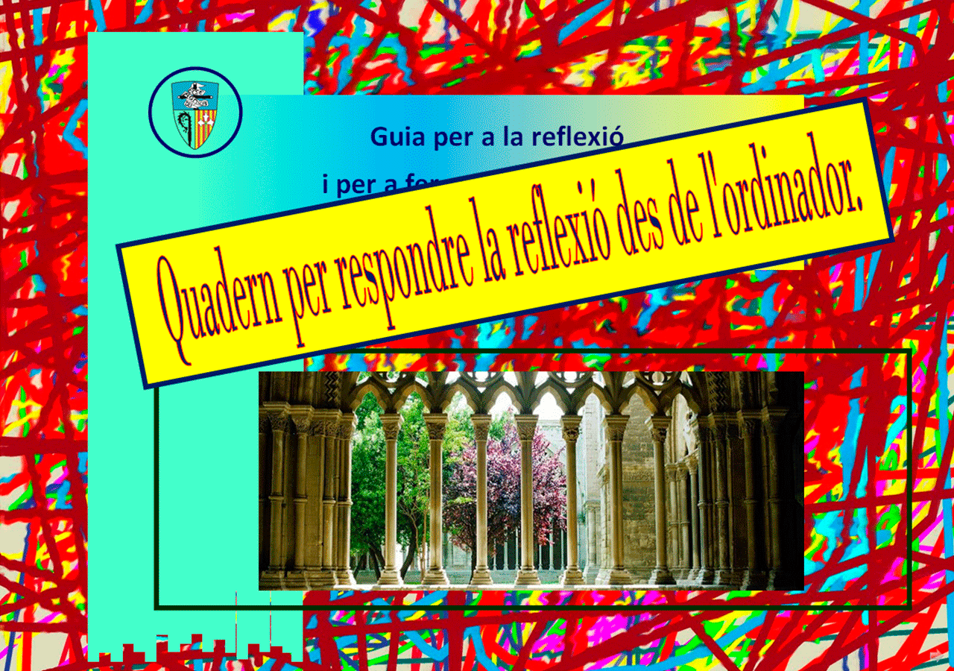
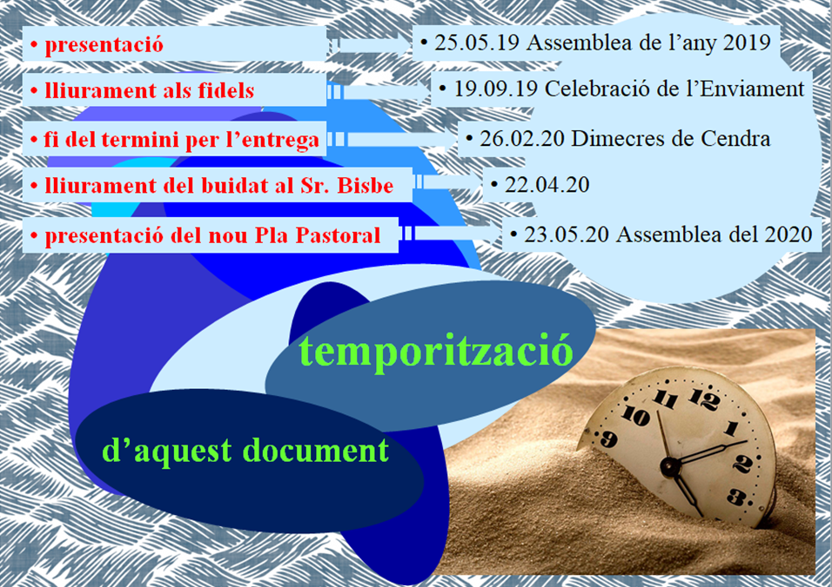



Qui ha de respondre
a aquest qüestionari

Tingueu en compte la temporització d’aquest document i respecteu les dates indicades;l’heu de retornar abans del 26.02.20,
és a dir: abans del Dimecres de Cendra.

● Els consells parroquials i arxiprestals

● Els equips arxiprestals de mossens

● Els grups constituïts en les parròquies

● Els equips dels moviments apostòlics

● Les comunitats de vida consagrada

● Els professors de religió i els claustres de professors de les escoles catòliques

● Associacions de pares i mares d’alumnes

● Les juntes directives i/o grups de confraries, germandats i associacions de Pietat Popular

● Excepcionalment alguna persona a nivell particular que no ho hagi pogut fer en comunitat.

Fixa identificativa
del grup que hi respon

Nom de l’entitat que ha respost el qüestionari(◻cons. past. parroquial,◻altres grups parroquials,◻ arxiprestat, ◻delegació,
◻ moviment,◻comunitat religiosa,◻col·legi, ◻d’altres grups,...)

Nom:

Adreça electrònica de contacte:

Número de persones que han participat en la resposta
a) laics
b) laiques
c) sacerdots
d) diaques
e) religiosos
f) religioses

Telèfon de contacte:

Diòcesi de Lleida, 30 de juny de 2019
Edat mitja dels
components del grup

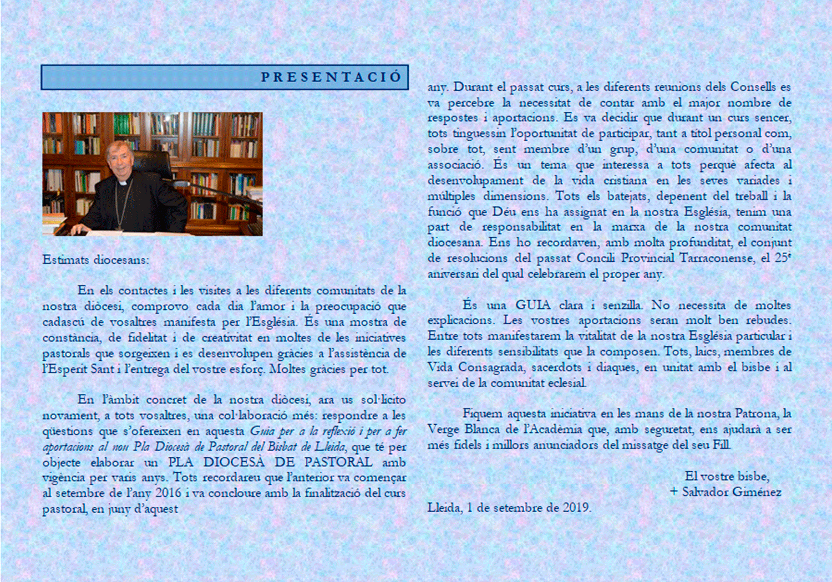

En l’Assemblea Diocesana celebrada el mes de maig de 2018, els diferents grups i participants proposaren progressar en diversos àmbits de la vida cristiana a fi i efecte de viure i anunciar l’Evangeli. En aquest sentit l’Assemblea Diocesana proposà progressar en els àmbits de:

Àmbit d’evangelització

1.- Iniciació en la fe que acompanyi al coneixement i seguiment de Jesús, incidint en els nois i joves, tant en el món parroquial com familiar, dels col·legis cristians i dels Moviments i Serveis Educatius cristians. Fent una proposta clara i directa de la pastoral vocacional.
2.- Anunci de l’Evangeli a totes les persones que viuen en les nostres perifèries i, també, renovació en la fe per a les persones de l’entorn de la parròquia, comunitat, institució,... on viuen.
3.- Formació cristiana per a viure la fe en els contextos actuals.

Àmbit de la celebració de la fe i la vida litúrgica

4.- Celebració de la fe en qualsevol circumstància, incloses aquelles en les que no hi hagi preveres.
5.- Acompanyar pastoralment i orientar expressions de la devoció popular i fomentar espais de pregària personal.
6.- Disposició i espiritualitat de l’acollida que té cura de tots els altres que viuen en l’entorn de la parròquia.

Àmbit del servei caritatiu i de la comunitat

7.- Impuls als serveis parroquials d’atenció a les persones més necessitades i vulnerables (pobres, exclosos, migrants, sense sostre,...)
8.- Sensibilització a tota la comunitat en la pràctica caritativa i solidària.

Àmbit de l’organització i el servei de la comunitat

9.- Assumpció i implicació responsable en la gestió pastoral de la comunitat parroquial, d’acord amb les necessitats variades de cada parròquia i arxiprestat, i amb la diversitat de possibilitats que ofereix el medi urbà i el medi rural.
10.- Promoure la relació, renovació i comunió interparroquialtot partint del que ja hi ha en cada comunitat, moviments apostòlics,... estudiant la implementació de Unitats Pastorals. A més a més volem promoure i organitzar el treball pastoral associant parròquies i impulsant la cooperació entre sectors de pastoral.

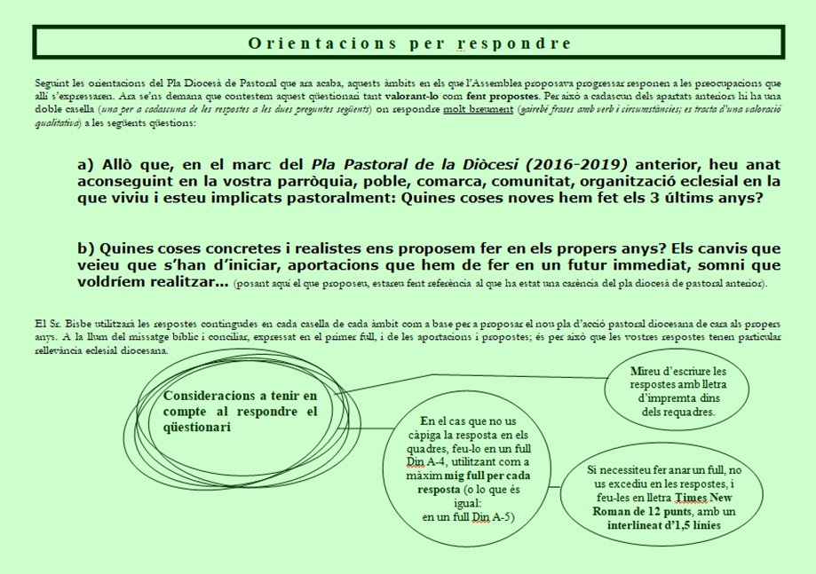

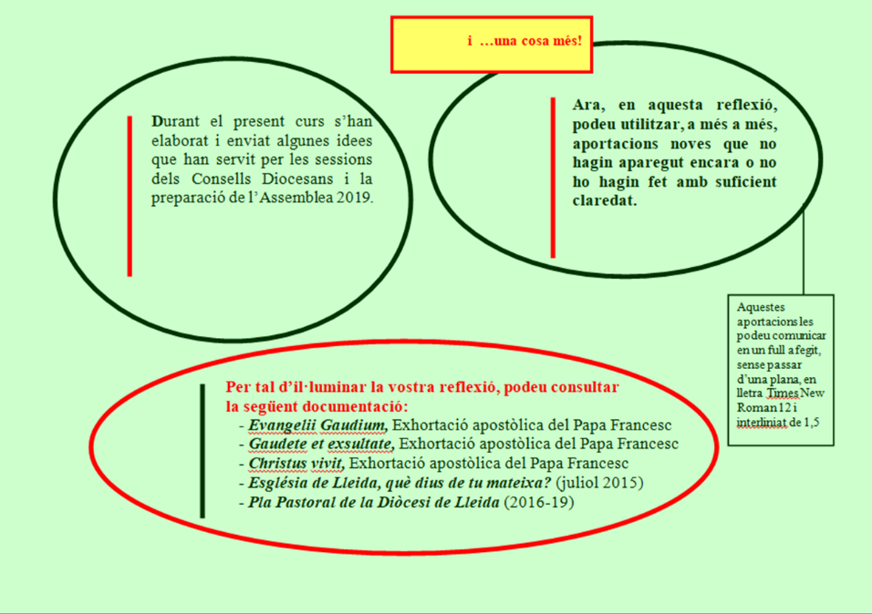

1.-Iniciació en la fe que acompanyi al conei-xement i seguiment de Jesús...  El Pla Diocesà de Pastoral que ara acaba proposava una conversió permanent a l’Evangeli. L’Assemblea Diocesana de 2018 digué:  -“ Millorar l’actitud des d’una conversió personal; ens hem de revisar”;  - Cal educar i promoure en la parròquia, servei, moviment, comunitat, institució eclesial, l’experiència de “Fer de Jesús el centre de tot el que allí es fa i de promoure i potenciar la pregària i la pràctica del servei caritatiu com a expressió de l’estima per Crist”; | En relació a aquest punt,  quines coses noves hem fet els 3 últims anys? | En relació a aquest punt,quines coses concretes i realistes ens proposem fer en els propers anys?

2.-Anunci de l’Evangeli a totes les persones que viuen en les nostres perifèries i, també, renovació en la fe per a les persones de l’entorn...  En relació al Pla Diocesà de Pastoral, els participants en l’Assemblea Diocesana de 2018 digueren:  -“Ha canviat el context”, “Ara ja no tots són catòlics”;  - “Ens cal sortir a la plaça i parlar amb la gent”;  -Per això hem de: “Assumir que som missioners que creiem en el nostre producte amb entusiasme”; “Sortir cap a fora”;  -“El testimoni pot semblar suficient, però cal sempre unanunci explícit de Jesucrist”; “Assumir el repte de sortir a les  nostres perifèries”;  -“Conèixer la manera de ser dels nou-vinguts entre nosaltres “;  -“Analitzar quines són les necessitats de cada parròquia i, a  partir d’aquí, definir les prioritats” | En relació a aquest punt,  quines coses noves hem fet els 3 últims anys? | En relació a aquest punt, quines coses concretes i realistes ens proposem fer en els propers anys?

3.- Formació cristiana per a viure la fe en els contextos actuals.  El Pla Diocesà de Pastoral dels anys anteriors proposava assegurar i progressar en la formació, no només en funció de la recepció de sagraments. L’Assemblea del curs anterior deia que necessitem: “Obrir espais de diàleg per a reflexionar i ajudar a pregar”; “Nodrir-nos”; “Es necessita formació per a obrir la ment i per a modernitzar els llenguatges amb els que transmetre l’Evangeli”; “Restar oberts a noves formes”; “Conèixer i iniciarprocessos de renovació parroquial: ser acollidors més responsabilitatlaïcal, més evangelització, més seguiment de Jesús, més impulsar la participació (viva, participativa i acollidora); cal acollir en la celebració dels sagraments...”; Potenciarreunions parroquials en les que “es pregui (no una pregària de compromís al’inici), es reflexioni i es comparteixi entre les persones participants” | En relació a aquest punt,  quines coses noves hem fet els 3 últims anys? | En relació a aquest punt, quines coses concretes i realistes ens proposem fer en els propers anys?

4.-Celebració de la fe en qualsevol circumstància, incloses aquelles en les que no hi hagi preveres.  Respecte a la vida de fe i a la seva celebració a que es referia l’anterior Pla Diocesà de Pastoral, l’Assemblea de 2018 digué:  - “L’Eucaristia és el valor fonamental i incalculable”;  - “Necessitem que les celebracions litúrgiques siguin acollidores, comunicatives i ben preparades”;  - “Cada trobada és una oportunitat”; | En relació a aquest punt,  quines coses noves hem fet els 3 últims anys? | En relació a aquest punt, quines coses concretes i realistes ens proposem fer en els propers anys?

5.- Acompanyar pastoralment i orientar expresions de la devoció popular i fomentar espais de pregària personal...  El Pla Diocesà de Pastoral que acaba proposava créixer en la qualitat espiritual a través de la pregària com aliment per l’acollida als altres. L’Assemblea del 2018 digué que parròquies, moviments, serveis i institucions eclesials diocesanes hem d’avançar en:  - “L’interés per la gent: malalts, persones grans,... i tenir cura d’acompanyar-los”;  - “L’acolliment de la diversitat cultural (pluralisme, immigrants,...) porta al creixement i l’enriquiment”;  - “Hem de cuidar també la qualitat de la nostra convivència entre cristians” | En relació a aquest punt,  quines coses noves hem fet els 3 últims anys? | En relació a aquest punt, quines coses concretes i realistes ens proposem fer en els propers anys?

6.-Disposició i espiritualitat de l’acollida que té cura de tots els altres que viuen en...  A la llum del Pla Diocesà anterior en el que es proposava créixer parroquialment com a comunitat viva i fraternal, l‘Assemblea passada digué:  -“Cal fixar-nos en el positiu de l’altre”;  -“No entretindre’ns en menudesesi anar a l’essencial”;  -“Millorar l’acollida i fer-ho amb alegria i entusiasme...fer sentir important a la gent”;  - Fomentar “cuidar la coneixença i convivència entre els queformem la comunitat parroquial (moviment, servei, organització eclesial)”;  -“Crear grups que atenguin la pastoral d’acolliment en la parròquia(comunitat, institució eclesial, servei pastoral...)” | En relació a aquest punt,  quines coses noves hem fet els 3 últims anys? | En relació a aquest punt, quines coses concretes i realistes ens proposem fer en els propers anys?

7.-Impuls als serveis parroquials d’atenció a les persones més necessitades i vulnerables  Al Pla Diocesà de Pastoral anterior (2016-19) diu:  - “que cap parròquia oblidi l’atenció als necessitats”(pàg.: 20).  A l’Assemblea de l’any 2018 es van fer les següentsconstatacions:  - ““Tenim la responsabilitat d’animar i revifar en la parròquia l’esperit comunitari”.  -“Les parròquies són de les Comunitats, no del mossèn. | En relació a aquest punt,  quines coses noves hem fet els 3 últims anys? | En relació a aquest punt, quines coses concretes i realistes ens proposem fer en els propers anys?

8.-Sensibilització a tota la comunitat en la pràctica caritativa i solidària.  Al Pla Diocesà de Pastoral anterior (2016-19) diu:  - “Que els laics no es considerin espectadors de la vida parroquial sinó que s’impliquin en les propostes promogudes per laparròquia o la diòcesi” (pàg.: 19).  -Informar constantment de les activitats caritatives que es duen a terme en la parròquia. | En relació a aquest punt,  quines coses noves hem fet els 3 últims anys? | En relació a aquest punt, quines coses concretes i realistes ens proposem fer en els propers anys?

9.-Assumpció i implicació responsable en la gestió pastoral de la comunitat parroquial,...  Respecte a la crida a la corresponsabilitat que feia el Pla Diocesà de Pastoral anterior, en l’Assemblea del 2018 es feren constatacions com les següents:  - “Les parròquies han de ser comunitats de vida”;  - “La parròquia no és percebuda com a font de vida, sinó com un lloc queés del mossèn”;  - “El mossèn ha de ser capdavanter però els laics hem d’assumir el nostre protagonisme, això és fonamental per a la parròquia”;  -“La implicació dels laics en la seva gestió és fonamental”;  - “Assumir la responsabilitat de laics per donar continuïtat a les comunitats cristianes” | En relació a aquest punt,  quines coses noves hem fet els 3 últims anys? | En relació a aquest punt, quines coses concretes i realistes ens proposem fer en els propers anys?

10.- Promoure la relació, renovació i comunió partint d’allò que ja hi ha en la parròquia, moviments apostòlics, escola, servei, comunitat...  En diverses aportacions realitzades en els grups de l’Assemblea del passat any es manifestà la conveniència de sumar i la riquesa d’unir forces. En aquest sentit se senyalà:  - Convindria “reduir parròquies”.  - Caldria “activar les Unitats Pastorals”.  - “S’hauria de millorar la comunicació entre les parròquies, entre els grups i les institucions eclesials”  - Seria bo “donar i compartir entre tots experiències positives”  - “Promoure processos de renovació de la parròquia”  - “Cal estar oberts a noves formes...Modernitzar els llenguatges per transmetre el missatge cristià” | En relació a aquest punt,  quines coses noves hem fet els 3 últims anys? | En relació a aquest punt, quines coses concretes i realistes ens proposem fer en els propers anys?

Per tal de portar-lo tot a terme, ens cal la conversió. Hem de convertir-nos tots com a comunitat i cadascú com a membre de la comunitat.
Cal que cada comunitat, delegació, moviment o grup,... indiqui el seu parer sobre aquests dos punts:

Des d’aleshores Jesús començà a predicar. Deia:
Convertiu-vos, que el Regne del cel és a prop (Mt 4, 17).

Són les primeres paraules de Jesús ! .

El que necessitem per la conversió

En la nostra vivència de la comunitat, quines actituds necessitem canviar per convertir-nos i esdevenir una comunitat autènticament cristiana? | Què ens cal fer,a la nostra comunitat, per tal que la conversió es materialitzi i ens porti aacollir i viure la comunió amb qui ens envolta?

Com a final d’aquesta reflexió vostra, de tots els suggeriments que heu anat escrivint en les respostes
proposeu les tres primeres i principals accions/decisions,...que creieu més prioritàries a tenir en compte enel Pla Diocesà de Pastoral dels propers anys (s’admet alguna proposta que no sigui contemplada en aquest document i pugui oferir o ajudar a noves iniciatives pel nostre treball pastoral).

1.-

2.-

3.-



